检 测 报 告

试验名称: 座垫翻转耐久

主检： |  | 日期： | 2022年12月30日
审核： |  | 日期： | 2022年12月23日
批准： |  | 日期： | 2022年12月23日

北京光华荣昌汽车部件有限公司实验室

声 明

- 报告无实验室“检测专用章”无效。
- 报告无主检、审核、批准人签字无效。
- 报告涂改无效。
- 复制报告未重新加盖“检测专用章”无效。
- 对检测报告若有异议，请收到报告后15个工作日内通知实验室。
⑹ 送样检测仅对样品负责。
⑺ 电子版报告无安全密码无效。

试验单位：北京光华荣昌汽车部件有限公司实验室
地 址：北京市昌平区流村镇工业园区
电 话： (010) 60793358-5711 邮 编：102200

样品名称 | 副驾驶员座椅总成 | 车 型 | 吉利G3
样品件号 | 78EN2531-00010 | 样品数量 | 1件
委托单位 | 座椅开发部 | 生产单位 | /
送样者及其 联系方式 | 李燕龙  电话：15301355079 | 送样日期 | 2023年7月12日
试验地点 | 北京光华荣昌汽车部件有限公司  实验室 | 试验日期 | 2023年7月19日
试验项目 | 座垫翻转耐久
试验标准 | 详见编号 GR20230712SQS099申请单
样品状态 | DV
试验结论 | 对2023年7月12日座椅开发部送检的吉利G3副驾驶员座椅总成按照编号 GR20230712SQS099申请单进行座垫翻转耐久检测，经检测符合标准要求。
备 注 | /

一、试验条件
试验时间： | 2023年7月19日—2023年7月24日
试验地点： | 北京光华荣昌汽车部件有限公司实验室
试验人员： | 李亚平
环境温/湿度： | 温度：27.2℃；湿度：56.8%
二、试验仪器设备
序号 | 设备名称 | 设备编号 | 规格型号 | 厂家 | 精度 | 有效期
1 | 汽车座椅综合性能试验台 | Q-046 | JYNJ-2 | 上海聚德永升测控系统有限公司 | 1级 | 2023年11月7日
2 | 推拉力计 | N-165 | WD-500 | 韦度电子 | 0.1N | 2024年7月8日
三、试验方法及评价标准
1、试验方法
先将座垫从使用位置翻转至收藏位置，再将座垫从收藏位置翻转至使用位置，此为1个循环，经15000次循环后，观察座椅试验情况，试验前后对坐垫操作力进行测量对比，观察座椅试验情况。
2、评价标准
经15000次循环后，翻转功能正常，翻转机构无异常出现，操作过程无异响，操作力变化值在10%以内。
四、标准偏离
1、标准偏离
/
五、试验结果
1、试验结果
样品名称 | 样品编号 | 经15000次循环后 |  |  | 操作力 | 试验前（N） | 试验后（N） | 变化率（%）
样品名称 | 样品编号 | 翻转功能是否正常 | 翻转机构是否无异常出现 | 操作过程是否无异响
副驾驶员座椅总成 | 099-011-202307 | 是 | 是 | 是 | 翻转力 | 25.2 | 26.5 | 1.19
 |  |  |  |  | 锁止力 | 36.9 | 38.3 | 3.79
 |  |  |  |  | 解锁力 | 99.5 | 96.1 | 3.42

六、试验照片
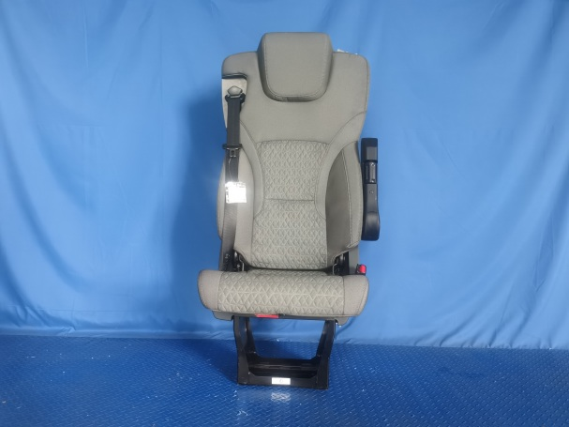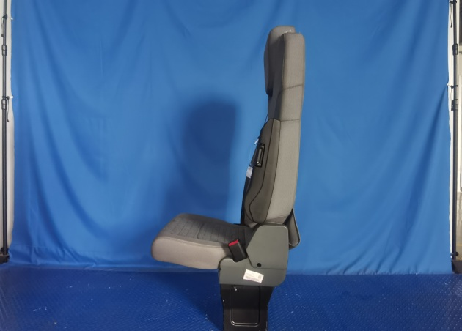
试验前
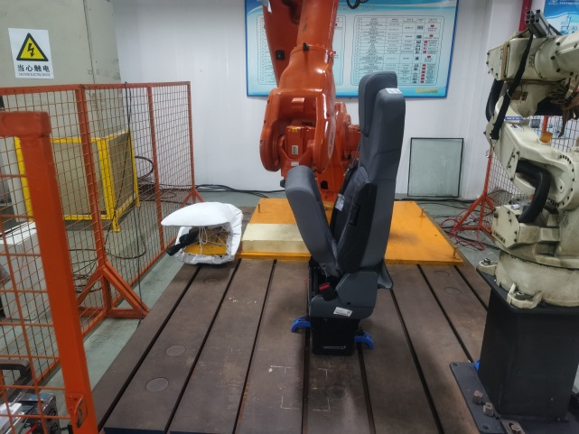
试验中
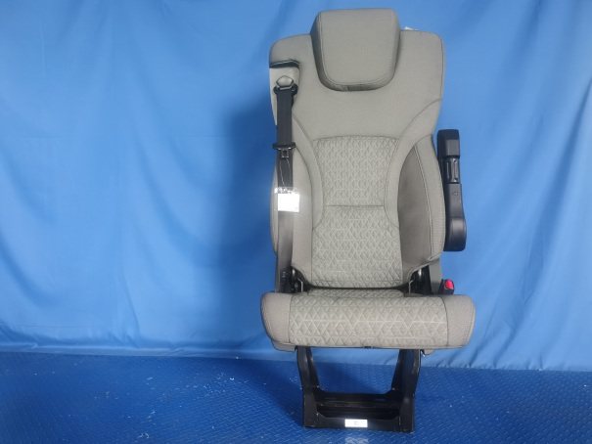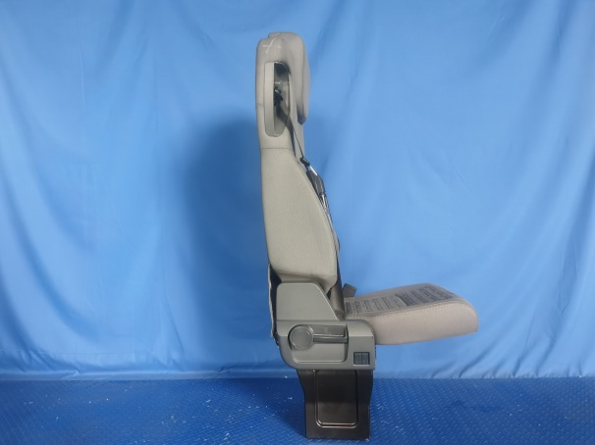
试验后
**报告结束**

